Тема: Формирование многостраничного документа
Цель работы: выполнить создание и компоновку многостраничного документа в соответствии с указанными требованиями.
Оборудование: АРМ ПК − Intel (R) CPU G850@2.90 GHz 2.90 GHz/4,00 Гб/250 Гб.
Программное обеспечение: Windows 10, MS Office, Adobe Reader, Adobe PhotoShop, Adobe InDesign.

Порядок выполнения работы

Модуль 3: Печатный дизайн.
Вашему вниманию предлагается разработать и подготовить к печати 4-страничную программу Фестиваля русского фольклорного театра «Родные просторы» с обложкой, включающей разработанную авторскую графику, предложенные фотографии и текст с соблюдением правил верстки и психологического восприятия соответствующей целевой аудитории.

Основная программа: Adobe InDesign
Вспомогательная программа: Adobe PhotoShop

Необходимая информация для работы:
- Текст для обложки – файл «Текст для обложки» в папке «Модуль3»
- Фотография для обложки в папке «Фото для обложки» в папке «Модуль3»
- Текст для внутреннего блока – файл «Текст для внутреннего блока» в папке «Модуль3»
- Фотографии продукции в папке «Фото для внутреннего блока» в папке «Модуль3»
- Логотип – файл «Логотип» в папке «Модуль1»

Обязательные элементы продукта
Обложка:
  - Название фестиваля
  - Логотип на передней стороне обложки
  - Авторская графика на обложке
  - Контактная информация (полный объем)
  - Фотография на обложке
Внутренний блок:
  - Текст в полном объеме из файла «Текст для внутреннего блока»
  - Колонцифры
  - Фотографии продукции
  - Авторская графика

Технические параметры создания продукта
Обложка (4+0):
  - Формат брошюры (148 х 210 мм):
В новом документе:  - File (Файл) → New (Новый) → Печать (Print) → А5:  Width (Ширина) = 148 мм, Height (Высота) = 210  кнопки «Portrait» (Книжная ориентация), «Landscape» (Альбомная ориентация)  В созданном документе:  - Файл → Параметры документа → Формат страницы → А5:  Ориентация «Portrait» (Книжная ориентация), «Landscape» (Альбомная ориентация) | 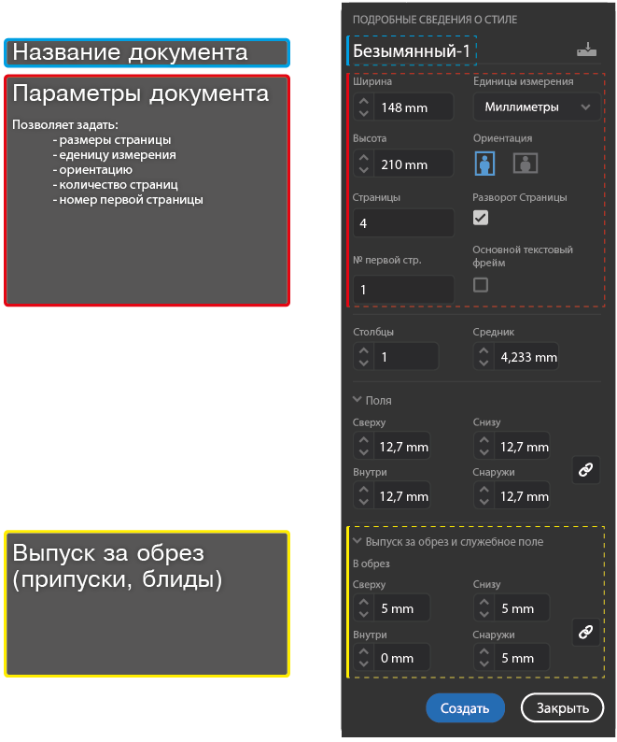  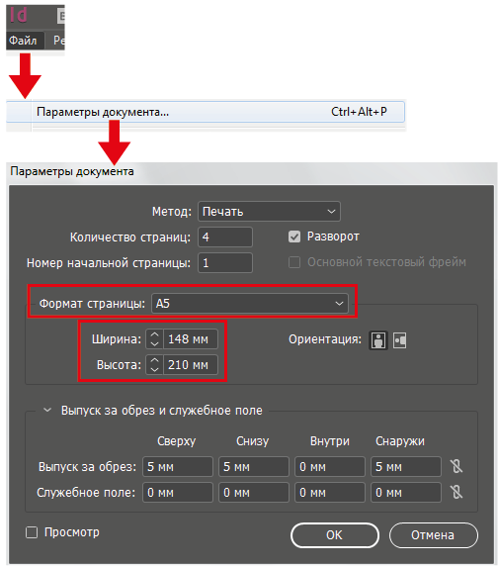

  - Припуски под обрезку 5 мм:
В новом документе:  - File (Файл) → New (Новый) → Печать (Print) → А5:  Выпуск за обрез: Сверху=5 мм, Снизу=5 мм, Внутри=5 мм, Снаружи=5 мм  В созданном документе:  - Файл → Параметры документа → Формат страницы:  Выпуск за обрез: Сверху=5 мм, Снизу=5 мм, Внутри=5 мм, Снаружи=5 мм | 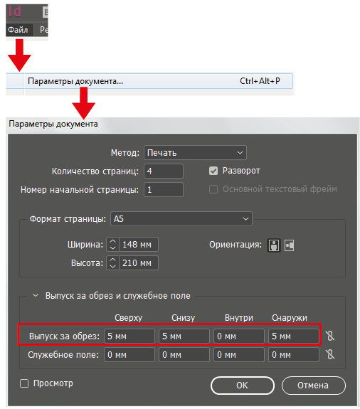

Внутренний блок (4+4):
  - Формат брошюры (148 х 210 мм):
В новом документе:
- File (Файл) → New (Новый) → Печать (Print) → А5:
Выпуск за обрез: Сверху=5 мм, Снизу=5 мм, Внутри=5 мм, Снаружи=5 мм

В созданном документе:

- Файл → Параметры документа → Формат страницы:
Выпуск за обрез: Сверху=5 мм, Снизу=5 мм, Внутри=5 мм, Снаружи=5 мм

  - Припуски под обрезку 5 мм:
В новом документе:
- File (Файл) → New (Новый) → Печать (Print) → А5:
Выпуск за обрез: Сверху=5 мм, Снизу=5 мм, Внутри=5 мм, Снаружи=5 мм

В созданном документе:

- Файл → Параметры документа → Формат страницы:
Выпуск за обрез: Сверху=5 мм, Снизу=5 мм, Внутри=5 мм, Снаружи=5 мм

  - Использование таблицы стилей:
В документе создать новый стиль:  - Откройте меню палитры Стили абзацев → Новый стиль символов  - Переходя от пункта к пункту, настройте стиль для текста: Основные атрибуты символов, Цвет символов, Отступы и отбивки  - Выделяя текст примените созданный стиль | 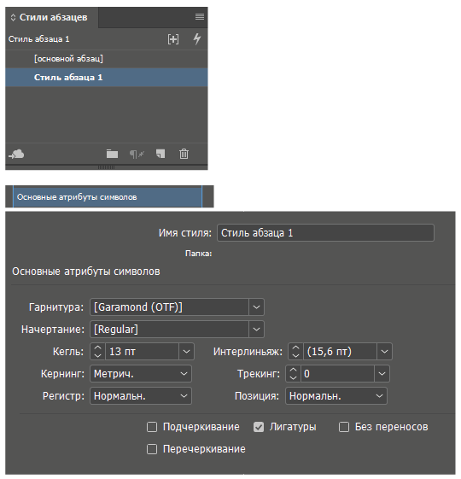  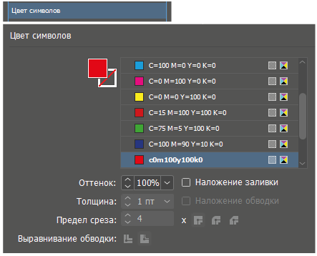

  - Использование шаблона страниц:
В документе:  Откройте палитру «Страницы» → активизируйте шаблон А двойным щелчком мыши:  - установка нумерации страниц: создать текстовый фрейм → пкм → Вставить специальный символ → Маркеры → Номер текущей страницы → появится символ А → скопировать его на остальные страницы (на шаблоне могут размещаться повторяющиеся элементы для всех страниц) → перетащите шаблон на нужные развороты или страницы | 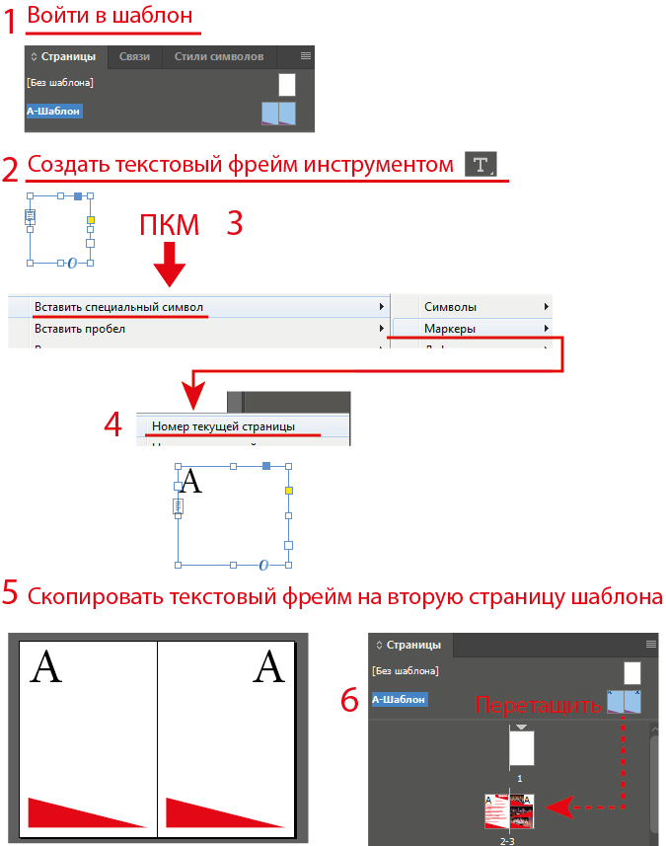

Технические параметры для печати
Обложка:
  - Цветовая модель документа CMYK:
По умолчанию цветовая модель CMYK

  - Overprint при использовании черного цвета:
Редактирование → Установки → Воспроизведение чёрного цвета → Убрать флажок Печать [чёрный] с интенсивностью 100% | 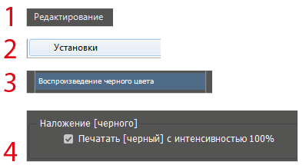

  - Метка реза с учетом припуска под обрезку:

  - Линкованность вставленных элементов:
Окно → палитра «Связи» | 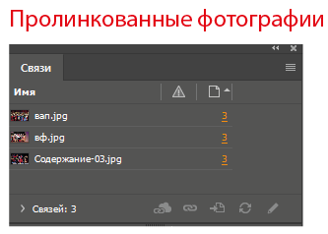  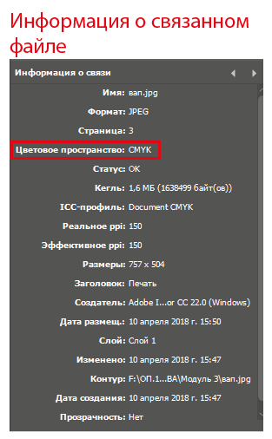

Внутренний блок:
  - Цветовая модель документа CMYK:
По умолчанию цветовая модель CMYK

  - Overprint при использовании черного цвета:
Редактирование → Установки → Воспроизведение чёрного цвета → Убрать флажок Печать [чёрный] с интенсивностью 100%

  - Метка реза с учетом припуска под обрезку:

  - Линкованность вставленных элементов
Окно → палитра «Связи»

Технические параметры сохранения к печати:
Обложка:
  - Рабочий файл под названием «Обложка» в папке «Модуль3»:
  - Файл PDF-Х/1а: 2001 под названием «Обложка» в виде разворота в папке «Модуль3»:

  - ICC profile: Сoated Fogra 39:
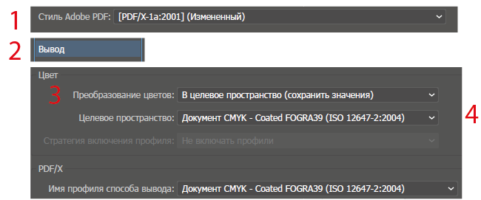

Внутренний блок:
  - Рабочий файл под названием «Внутренний блок» в папке «Модуль3»:
  - Файл PDF-Х/1а: 2001 под названием «Внутренний блок» со спуском полос в папке «Модуль3»:

  - ICC profile: Euroscale Uncoated v2:
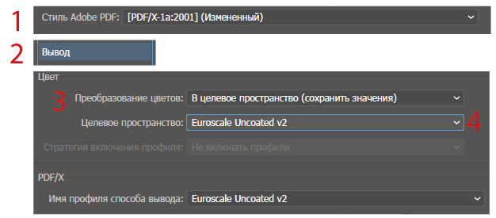

Макетирование напечатанных продуктов
- Печать обложки на формате А4:

- Распечатанный спуск полос на формате А4:

- Все распечатанные продукты сложить в единый макет.

ПРОВЕРКА PDF ФАЙЛА:

Критерии оценивания
Баллы: 0 или 1.
Общее количество баллов задания по всем критериям оценки составляет: 24 балла.
№ п/п | Объективные / Субъективные критерии | Баллы
Объективные критерии
Обязательные элементы продукта:
Обложка
1 | Название Фестиваля на лицевой стороне обложки
2 | Логотип на передней стороне обложки
3 | Авторская графика на обложке
4 | Контактная информация (полный объем)
5 | Фотография на обложке
Внутренний блок
6 | Текст в полном объеме из файла «Текст для внутреннего блока»
7 | Колонцифры
8 | Фотографии Фестиваля
9 | Авторская графика
Технические параметры создания продуктов:
Обложка (4+0)
10 | Формат брошюры (148 х 210 мм)
11 | Припуски под обрезку 5 мм
Внутренний блок (4+4)
12 | Формат брошюры (148 х 210 мм)
13 | Припуски под обрезку 5 мм
14 | Использование таблицы стилей
15 | Использование шаблона страниц
Технические параметры для печати:
Обложка
16 | Цветовая модель документа CMYK
17 | Overprint при использовании черного цвета
18 | Метка реза с учетом припуска под обрезку
19 | Линкованность вставленных элементов
Внутренний блок
20 | Цветовая модель документа CMYK
21 | Overprint при использовании черного цвета
22 | Метка реза с учетом припуска под обрезку
23 | Линкованность вставленных элементов
Технические параметры сохранения продуктов для печати или публикации:
Обложка
24 | Рабочий файл под названием «Обложка» в папке «Модуль3»
25 | Файл PDF-Х/1а: 2001 под названием «Обложка» в виде разворота в папке «Модуль3»
26 | ICC profile: Сoated Fogra 39
Внутренний блок
27 | Рабочий файл под названием «Внутренний блок» в папке «Модуль3»
28 | Файл PDF-Х/1а: 2001 под названием «Внутренний блок» со спуском полос в папке «Модуль3»
29 | ICC profile: Euroscale Uncoated v2
Макетирование напечатанных продуктов
30 | Печать обложки на формате А4
31 | Распечатанный спуск полос на формате А4
32 | Все распечатанные продукты сложить в единый макет
Субъективные критерии
33 | Типографика
34 | Цветовое решение
35 | Композиционное размещение объектов
36 | Общее впечатление
Soft skills
37 | Соблюдение техники безопасности
38 | Бережливое производство
39 | Организация рабочего места
40 | Качество проф. коммуникации
ИТОГО |  | 40

Литература
- Миронов, Д. Ф. Illustrator : учебный курс : [учебное пособие для НПО] – Д. Ф. Миронов – СПб. : Питер, 2015. – 329 с.
- Черников, С. В. 100% самоучитель. Adobe Illustrator. Векторная графика : [учебное пособие для НПО] – С. В. Черников, В. Б. Комягин, В. С. Пташинский. – М. : Триумф, 2016. − 231 с.
- Тозик, В. Т. Компьютерная графика и дизайн : [учебное пособие для НПО] – В. Т. Тозик. – М. : Академия, 2016. – 208 с.
- Остроух, А. В. Ввод и обработка информации: [учебник для СПО] – А. В. Черников. – М. : Академия, 2016. − 288 с.

